

Consultar Imóvel
Esta opção do sistema apresenta para o usuário um verdadeiro dossiê do imóvel. Praticamente todas as informações relacionadas ao imóvel estão agrupadas nesta funcionalidade do sistema. É de extrema utilidade para a equipe de atendimento ao público.
Você pode acessar esta opção do sistema a partir do Menu de Sistema: GSAN > Atendimento ao Público > Consultar Imóvel.
O sistema solicitará que você informe o imóvel que deseja pesquisar. Informe a matrícula de um imóvel e tecle Enter, ou clique no botão Pesquisar que fica ao lado do campo. Neste caso será apresentada uma tela de popup, onde será possível Pesquisar Imóvel.
Após a informação da matrícula de um imóvel ou da seleção de um imóvel na tela de pesquisa, o sistema consultará as informações no banco de dados e as apresentará em diversas abas.
Em todas as abas são apresentadas as seguintes informações:
- Matrícula do Imóvel;
- Inscrição composta do imóvel:
  - Localidade;
  - Setor Comercial;
  - Quadra;
  - Lote.
- Descrição da Situação da Ligação de Água;
- Descrição da Situação da Ligação de Esgoto.
Cada aba conterá as informações relacionadas a um determinado assunto específico:
- Dados cadastrais
- Dados adicionais
- Análise Ligação Consumo
- Histórico do faturamento
- Débitos do imóvel
- Pagamento Imóvel
- Devoluções Imóvel
- Documento Cobrança
- Parcelamentos efetuados
- Registros de Atendimentos (RA/OS)
Clique no link de uma aba para ver o detalhamento das informações disponíveis.
Na tela do Consultar Imóvel, abas Débitos do imóvel e Histórico do faturamento, coluna referente à Situação, será apresentada a informação PCR, caso a conta esteja em situação de revisão e o motivo seja Conta em Contrato de Parcelamento.

Ajustes Opção Consultar Imóvel
Por solicitação da Compesa na Consulta do Imóvel, na aba de Débitos do imóvel, foi disponibilizado o botão para consulta ao calendário de abastecimento e manutenção.
- Caso não exista um imóvel informado na funcionalidade, não será disponibilizado o botão de consulta de calendário.
- Caso o imóvel informado não tenha área operacional ou calendário cadastrado para a área operacional no mês corrente, o sistema exibirá a mensagem informando que não existe calendário cadastrado.
Por solicitação da Compesa, foi feito ajuste na opção Consultar Imóvel na aba Débitos do imóvel para que seja apresentado a última atualização cadastral para os campos Nome do Cliente e CPF/CNPJ. Serão apresentados o motivo e a data da última atualização.
Por solicitação da Compesa, a funcionalidade de Consultar Imóvel foi alterada para exibir a informação que o imóvel está inscrito para sorteio até que o sorteio tenha sido efetuado. Caso não esteja inscrito, esteja apto, e tenha todos os requisitos para inscrição, o sistema exibe a informação para estimular a inscrição no sorteio, em todas as abas da funcionalidade. Essa informação é exibida no topo da tela, ao lado da constante: Dados do Imóvel, exemplos abaixo:
A tela será apresentada em diversas abas, e será posicionada, inicialmente, na aba Débitos do Imóvel.
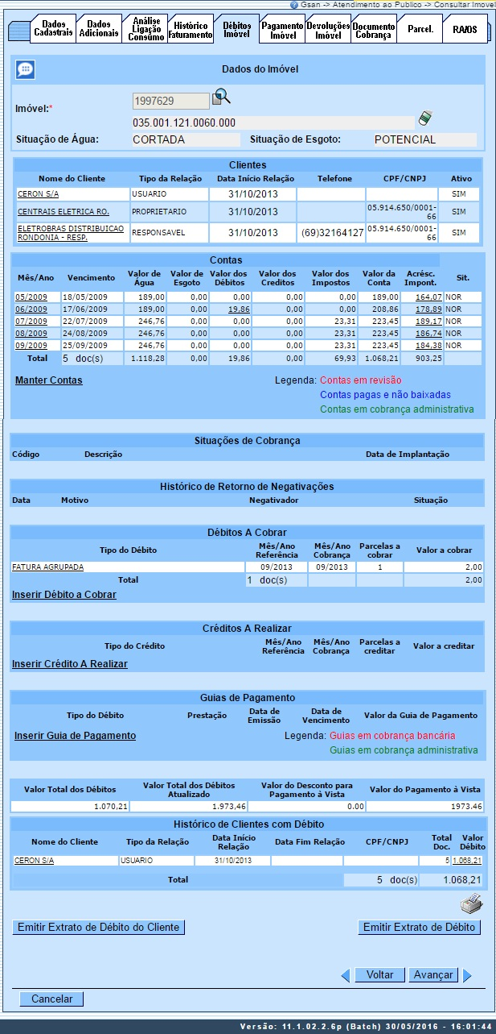
Observação: Os campos obrigatórios estão marcados com um asterisco vermelho.
Criado um processo que encaminha o imóvel excluído para o ambiente virtual. A exclusão só será efetivamente concluída após a aprovação da exclusão e fechamento do faturamento.
No Manter Imóvel, ao excluirmos um imóvel, esta exclusão não será concluída imediatamente. O imóvel ficará no ambiente virtual aguardando uma autorização para exclusão. No momento da exclusão, o sistema informará: Este imóvel está em processo de faturamento. A exclusão do imóvel somente será efetivada no encerramento do faturamento. Confirma exclusão no encerramento do faturamento?. Se a opção for Sim, o sistema irá encaminhar a exclusão para o ambiente virtual para aprovação. Caso contrário, a exclusão não será efetuada, voltando à tela anterior.
Na tela de aprovação será possível efetuar a confirmação de uma exclusão do imóvel que só será efetivada no momento em que ocorrer o fechamento do faturamento.
No fechamento do faturamento, haverá um processo que efetivará a exclusão do imóvel. Enquanto a exclusão não estiver efetivada, caso o usuário consulte o imóvel, será informado: Imóvel será excluído após o fechamento do faturamento.
Por solicitação da CAEMA, o sistema impede a impressão de segunda via de contas e impressões de documentos de débitos dos imóveis pertencentes ao programa Viva água.
Para os casos dos imóveis que fizeram parte do projeto Viva água e não possuem contas vencidas, que foram faturadas como Viva água, o indicador do imóvel será desmarcado.
Criado no cadastro de imóvel um indicador de alteração de vínculo de clientes e contas, o qual será ativado para cada imóvel que tenha sido atualizado por esta funcionalidade, possibilitando futuras ações de cobrança para esses imóveis.
Alterada a funcionalidade Consultar Conta (chamada pela funcionalidade Consultar Imóvel, nas abas de Histórico do faturamento e Débitos do Imóvel), link Mês/Ano, para que sejam exibidos os atuais clientes vinculados a uma conta, bem como os clientes anteriores resultantes dessas alterações, quando for o caso.
Alterada a funcionalidade Consultar Conta, acionada pela funcionalidade Consultar Imóvel nas abas Histórico do faturamento e Débitos do Imóvel, para que, ao clicar no link existente sob a referência de uma conta, na tela popup contendo os dados da conta, sejam exibidos os atuais clientes vinculados à conta e os clientes anteriores alterados através da execução desta funcionalidade Alterar Vínculo de Clientes com Imóvel e Contas, caso existam.
Alterada a funcionalidade Consultar Imóvel, nas abas referentes aos Dados adicionais, Débitos do Imóvel, e Documento Cobrança, conforme a seguir:
- Aba de Documento Cobrança, além dos atuais documentos de cobrança exibidos (foram incluídas as colunas referentes ao indicador de extrato do imóvel ou do cliente, e ao responsável pela emissão do documento), foi acrescida uma nova tabela com a finalidade de exibir o histórico de emissão de segunda via de contas;
- Aba de Dados adicionais, foi incluída uma tabela contendo o histórico de todas as vinculações de clientes com o imóvel, classificados de acordo com os períodos de início e fim dos vínculos, do mais atual para o mais antigo. Também constarão as informações dos clientes referentes às Situações de Cobrança e Negativações, exibindo o código do cliente e um link sobre cada um, o qual, quando ativado, apresentará uma tela popup com os dados detalhados do cliente;
Foi criada uma nova opção visando imprimir o extrato de débito do cliente. O usuário terá a opção de selecionar as faturas e as guias do cliente para o qual deseja emitir o extrato. O layout do extrato será o mesmo, mas caso sejam selecionados débitos de um só cliente, o extrato sairá com o nome desse cliente. Caso contrário, o extrato ficará com o nome do cliente atual do imóvel.
Foi alterada a funcionalidade Gerar e Emitir Extrato de Débito, de modo a possibilitar a geração/emissão do extrato do cliente selecionado, considerando as contas e as guias de pagamento selecionadas para este.
Para possibilitar um futuro rastreamento, a emissão do extrato de débito terá o registro histórico de todas as emissões efetuadas de forma presencial, salvando no sistema o usuário que efetuou a emissão, com a respectiva data e hora, bem como a indicação se este foi emitido para o imóvel ou se para um cliente, além da identificação do cliente associado ao imóvel.
A consulta aos extratos de débito emitidos será feita através da aba Documentos de Cobrança, na funcionalidade Consultar Imóvel.
Ao clicar no botão , o sistema exibe o relatório contendo os dados do débito do cliente, conforme modelo abaixo:

MODELO: RELATÓRIO DE DÉBITOS
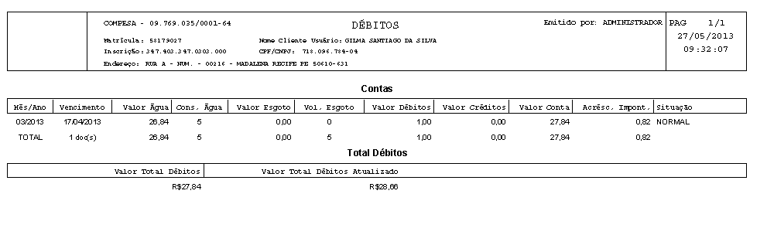

Funcionalidade dos Botões
Botão | Descrição da Funcionalidade
 | Ao clicar neste botão, o sistema permite consultar um dado nas bases de dados.
 | Ao clicar neste botão, o sistema apaga o conteúdo do campo em exibição.
 | Ao clicar neste botão, o sistema gera o extrato de débito.
 | Ao clicar neste botão, o sistema exibe o hint contendo dados de identificação do imóvel e cliente usuário.
 | Ao clicar neste botão, o sistema avança para aba seguinte.
 | Ao clicar neste botão, o sistema retorna à aba anterior.
 | Ao clicar neste botão, o sistema cancela a operação e retorna à tela principal.
 | Ao clicar neste botão, o sistema emite extrato de débito do cliente em exibição.
 | Ao clicar neste botão, o sistema emite extrato de débito do imóvel em exibição.
 | Ao clicar neste botão, o sistema permite consultar a programação de abastecimento/manutenção.

Referências
Pesquisar Imóvel
Consultar Imóvel
Manter Imóvel
Atualização Cadastral Via Dispositivo Móvel
Atualização Cadastral
Inserir Cliente

Termos Principais
Imóvel
Anormalidade de Consumo

Clique aqui para retornar ao Menu Principal do GSAN.

